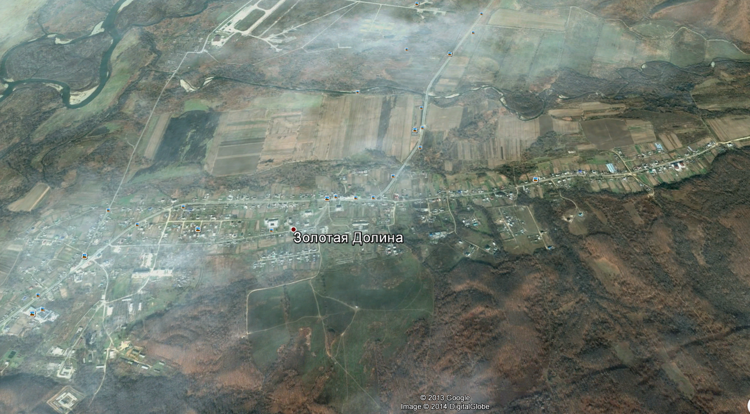

Схема земельных участков, планируемых к предоставлению гражданам в соответствии с Законом Приморского края № 250-КЗ: 14 га, 98 участков

Схема земельных участков, предоставляемых гражданам в соответствии с Законом Приморского края № 837-КЗ:

6,15 га, 41 участок, из них 21 предоставлен гражданам